Образовательная область: Социально – коммуникативное развитие
Вид деятельности: непосредственно-образовательная
Возрастная группа: Старший дошкольный возраст
Тема: «Развитие полоролевых взаимоотношений детей в сюжетно-ролевой игре «Театр».
Цель: усвоение детьми норм и ценностей принятых в обществе, развитие эмоциональной отзывчивости, уважительного отношения к людям.
Программное содержание
Образовательные задачи: формировать представления детей о людях разного возраста и пола, расширять знания детей о различных функциях, выполняемых мужчинами и женщинами в процессе жизни.
Развивающие :развивать интерес детей к трудовой деятельности мужчин и женщин, закреплять представления о взаимодействиях людей с учетом их возраста и пола.
Воспитательные: воспитывать у детей такие качества характера как мужество, женственность, сила воли, нежность, вызывать желание помогать другим.
Предварительная работа:
Экскурсия в городской дворец культуры.
Наблюдение за работой служащих театра.
Д/и: «Мини конкурс – Модница», «Кто что носит», «маленькие умельцы и умелицы»; «Мальчики и девочки - маленькие рыцари и принцессы».
Беседы на темы: «Кем я хочу быть»; «Мальчики - защитники слабых, девочки-хранительницы и утешительницы»; «Мужской и женский этикет»; «мальчики и девочки - будущие мужчины и женщины».
Рассматривание картин на тему: «Жизнь на земле миллион лет назад»; «Как одевались люди раньше».
Разучивание сценок для показа в театре: «Древние люди», «Русь», «21век».
Изготовление атрибутов к игре. Просмотр слайдов на тему « История современного костюма».
Словарная работа: продолжить работу по обогащению бытового, природоведческого, обществоведческого словаря детей.
Материалы и оборудование: атрибуты к сюжетно- ролевой игре «Театр»; костюмы для детей: древних людей, русский народный, костюм богатыря, бальный, повседневный, спортивный, строгий костюм для мальчика; круглый хлеб и соль; аудио записи: А. Вивальди «Времена года», Д.Маликов «Письмо в альбом», «Еще, еще», И.Крутой «Коктейль «Джаз».

Ход деятельности
Воспитатель: - Ребята вы любите ходить в театр.
Дети: - Да.
Воспитатель: - А играть вы любите?
Дети: - Да.
Воспитатель: - Тогда давайте поиграем в игру ″Театр″.
Дети: - Давайте.
Воспитатель: - Посмотрите, что из окружающих нас вещей, предметов, нам может понадобиться для постройки театра.
Воспитатель и дети обустраивают место для театра. Отбирают нужные предметы. Все действия сопровождаются словами, например: ″Здесь у нас будет сцена″, ″А давайте тут будет гардероб″ и т.д..
Воспитатель: - Вот наш театр готов. Как мы его назовём?
Ребёнок: - У нас будет театр моды!
Ребёнок: - А назовём мы его ″Золотая туфелька″.
Воспитатель: - Хорошо. Ребята, а кто кем бы хотел быть в нашем театре.
Дети: - Я хочу быть актёром.
- И я тоже актером.
- Я буду зрителем.
- А я буду работать в гардеробе.
- Я буду проверять билеты.
Воспитатель: - Тогда я буду ведущая, я буду вести сегодняшнюю программу нашего представления. С ролями мы определились, теперь давайте вспомним правила поведения в театре.
Дети: - Не опаздывать. Приходить вовремя.
- Нельзя есть во время спектакля.
- Мальчик должен помочь девочке раздеться.
- Нельзя разговаривать с соседом.
- Мальчик должен пропустить девочку впереди себя в дверях.
Воспитатель: - Молодцы! А теперь занимайте свои места соответственно выбранным ролям.
Артисты уходят в костюмерную, гардеробщик в гардероб, контролёр также занимает своё место.
Зрители подходят к воспитателю.
Воспитатель: - И так, наши артисты готовятся, а вам зрители я вручаю пригласительные билеты в наш театр ″Золотая туфелька″.
- Я предлагаю вам подойти к нашей ″Матрёшке мастерице″ и привести себя в порядок, нарядиться, ведь в театр идут нарядно и аккуратно одетыми.
Дети наряжаются.
Ребёнок: - Давайте возьмём цветы, мне кажется, они нам понадобятся.
Воспитатель: - На чём же мы отправимся в театр?
Ребёнок: - Так у меня есть машина, я вас приглашаю, давайте поедем на ней. Занимайте места.
Воспитатель и дети занимают места в машине (″машина″ - обруч; по типу игры ″Такси″) и под весёлую музыку едут в театр.
Подъехав к театру ″водитель″ ребёнок ставит машину на стоянку. Воспитатель и дети заходят в театр и проходят к гардеробу.
Дети: - Здравствуйте!
Гардеробщик: - Есть в театре гардероб
Он ребята, нужен чтоб
Вы могли раздеться в нём
И одежду сдать потом.
Мальчики помогают девочкам сдать одежду в гардероб, сдают свою одежду (кепки, шарфы). Гардеробщик принимает одежду выдаёт номерки. Все эти действия сопровождаются словами, например: ″Возьмите мой шарф″, ″Примите мою кепку″, ″Возьмите, ваш номерок 4″ и т.д.
Затем дети проходят дальше, и их встречает контролёр.
Контролёр: - Предъявите ваш пригласительный билет.
Контролёр проверяет билеты и приглашает зрителей занять места в зрительном зале.
Дети проходят и занимают места, в соответствии с указанными местами в зрительном зале.
Воспитатель даёт пригласительные билеты контролёру и гардеробщику и приглашает посмотреть представление.
Звучат три звонка.
Начинается представление.
Воспитатель: - Сегодня артисты нашего театра моды покажут вам дорогие зрители новые модели одежды весны и лета 2008 года. Но в начале нашей программы мы с вами отправимся в прошлое и посмотрим, как одевались люди в прошлом.
Я приглашаю на сцену артистку нашего театра Дубенко Дарью.
Зрители хлопают.
Ребенок: - Посмотри скорей вокруг
Сколько разных в мире брюк
Юбок, платьев, шуб, пальто.
Кто же это всё придумал
Что за умный человек?
Ведь наверно это трудно.
Ребёнок: - Вовсе это и не трудно
Даже я умею шить.
Нитки просто взять у мамы
И иголку попросить.
Вдеть в ушко иголки нитку
Взять материи кусок
Можно сшить для куклы платье.
Воспитатель: - Но, ребята вы представьте
Что иголки с ниткой нет,
Нет крючков и нет замочков
Материала тоже нет.
Ребёнок: - Человек придумал выход
Взял он шкуры, перья птиц
И создал себе одежду
Чтоб от холода спастись.
Ведущий: - Картина первая.
Под музыку выходит пара: мальчик и девочка, одетые в шкуры. Мальчик держит в руках шкуры.
Воспитатель: - Посмотрите, ребята так одевались древние люди. На девочке шкура белого медведя на голове цветок лесной орхидеи. На мальчике шкура серебристого горного козла, на шеи амулет – зуб саблезубого тигра.
С древних времён – женщина считалась хранительницей очага. Она создавала уют в пещере, следила за очагом, готовила пищу. Мужчина – ходил на охоту, приносил добычу, защищал свою семью от диких животных.
Девочка: - Как прошла твоя охота?
Мальчик: - Охота прошла удачно, это добыча для тебя.
Мальчик одевает на девочку мех животного. Берёт девочку, и они под музыку уходят.
Зрители хлопают.
Ведущий: - Картина вторая.
Прошло много тысяч лет и вот мы видим, как одевались люди в древней Руси. Под музыку выходит девочка, одетая в русский народный костюм, мальчик в костюм богатыря.
Девочка держит в руках хлеб – соль.
Ведущий: - Девочка одета в синий сарафан, расшитый яркими узорами; на ней белая праздничная блуза, на голове кокошник, в руках хлеб.
На мальчике – стальная кольчуга, она закрывает его грудь, и плечи на голове защитный шлем.
На Руси добры – молодцы уходили в дозор, охраняли границы нашей Руси – матушки. А красны девицы ждали своих богатырей и когда они возвращались встречали их добром, лаской с хлебом и солью.
Девочка: - Этот хлеб я испекла для тебя. Отведай его.
Мальчик: - Пробует хлеб. Очень вкусно. Ты настоящая хозяйка. Целует девочку в щёку.
Пара уходит под музыку.
Зрители хлопают.
Ведущий: - Картина третья.
Наступил 21-й век. Обратите внимание как одеты наши модели. Выходит пара. Девочка в бальном платье, мальчик в костюме.
Ведущий: - На девочке нарядное бальное платье, цветы молодой зелени. На руках перчатки в тон платью. Волосы на голове убраны в романтическом стиле. На мальчике строгий. Но элегантный костюм. Костюм дополняет бабочка. В руках зонт. Если вдруг пойдёт дождь, что сделает наш мальчик? Мальчик – открывает зонт над девочкой.
Мальчик: - Яна тебе холодно?
Девочка: - Да мне прохладно.
Мальчик: - Яна подержи, пожалуйста, зонт (снимает пиджак и накидывает на плечи девочке).
Мальчик: - Ни одна капля дождя не испортит твой наряд. Берёт девочку под руку, и они уходят за ширму.
Затем выходят ещё две пары. Одна пара детей одета в повседневную одежду, вторая пара одета в спортивные костюмы.
Ведущий описывает костюмы детей, рассказывает, куда их можно одеть.
Зрители хлопают.
Ведущий: - На этом наш показ закончен, и я приглашаю всех артистов выйти на сцену.
Артисты выходят.
Ведущий: - Уважаемые зрители артисты нашего театра показали вам модели новой одежды сезона весна – лето 2013. А также мы узнали с вами как одевались люди раньше, чем занимались. Скажите, какие по характеру были наши сегодняшние герои?
Дети: - Мальчики были мужественные, храбрые, сильные, смелые, защитниками. Девочки – красивые, добрые, ласковые, хозяйки.
Ведущий: - Очень хорошо, я думаю, что мы тоже будем стремиться быть такими.
Вот спектакль позади
Будет некрасиво
Сразу к выходу идти
Не сказав спасибо.
Дети зрители дарят цветы артистам. Хлопают.
Артисты уходят.
Дети зрители идут в гардероб и разбирают свои вещи.
Затем дети зрители, гардеробщик и контролёр едут на машине в детский сад.
Воспитатель предлагает детям подойти к сцене – ширме, на которой развешаны маски. К ширме подходят все дети артисты и зрители.
Воспитатель: - Ребята вам понравилось, как мы сегодня с вами играли?
Дети: - Да!
Воспитатель: - Скажите дети, о каких правилах мы сегодня с вами говорили?
Дети: - правела поведения в театре.
- о том, что мальчик должен помогать девочке.
- мальчик должен защищать девочку.
- девочка должна быть добрая и нежная.
- мы узнали как жили люди в прошлом.
Воспитатель: - Молодцы ребята!
- Мне тоже очень понравилась наша игра, и я хочу на память вам подарить вот эти маски. Давайте их померяем.
Воспитатель одевает детям маски.
Воспитатель: - Ребята вы такие интересные в масках, вас трудно узнать. А давайте посмотрим на себя в зеркало.Воспитатель и дети уходят.
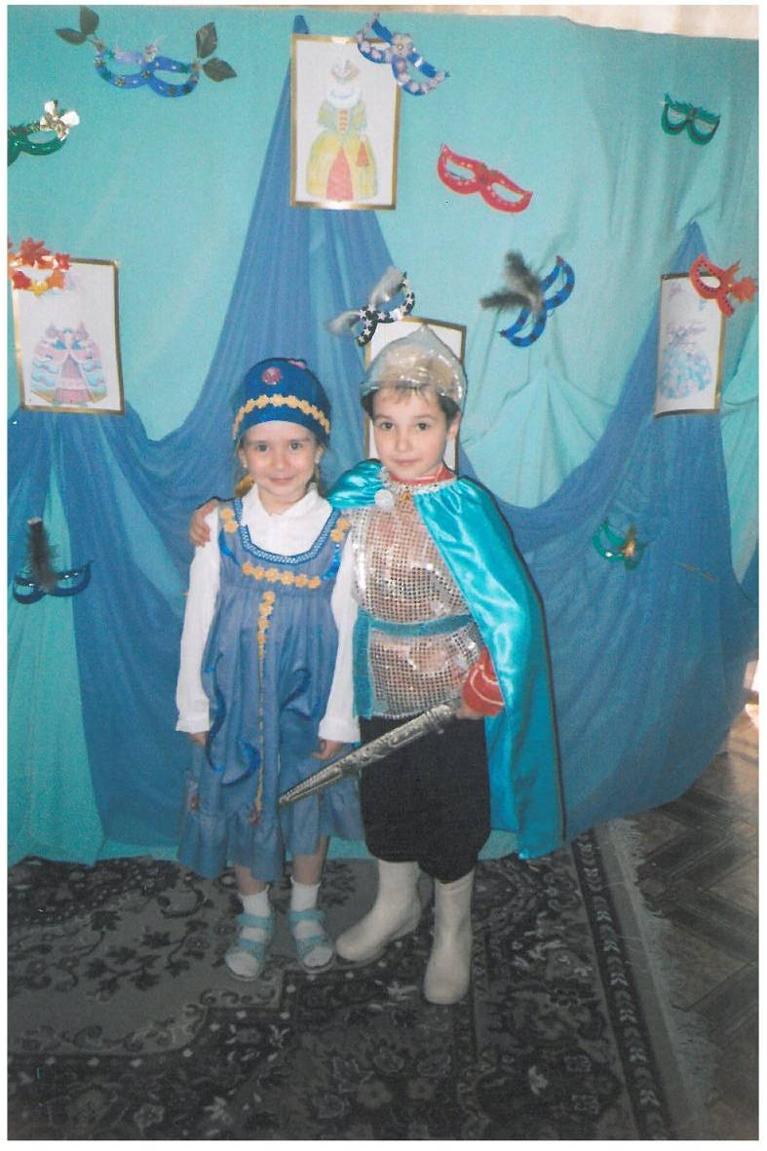
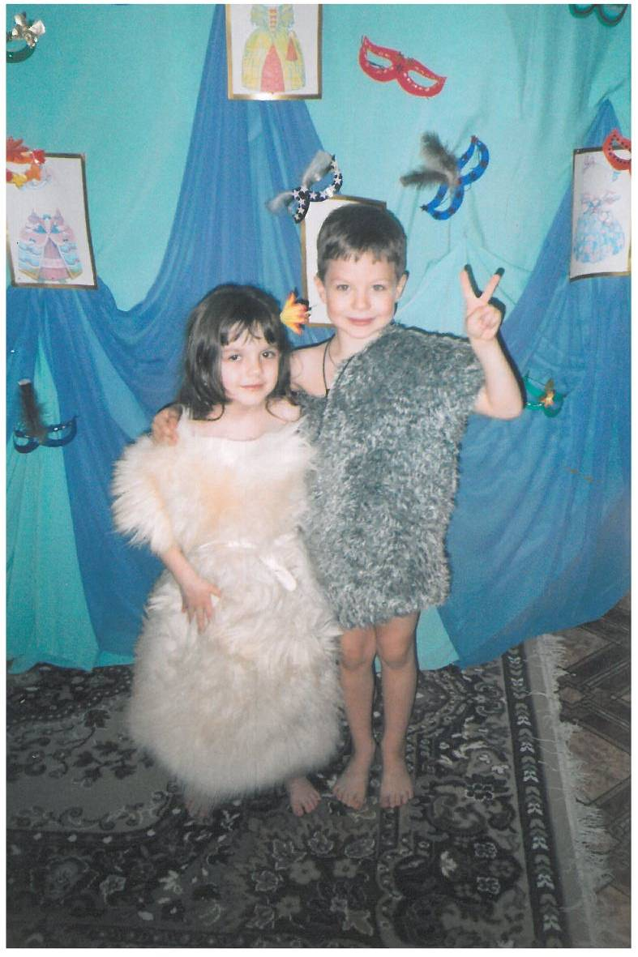

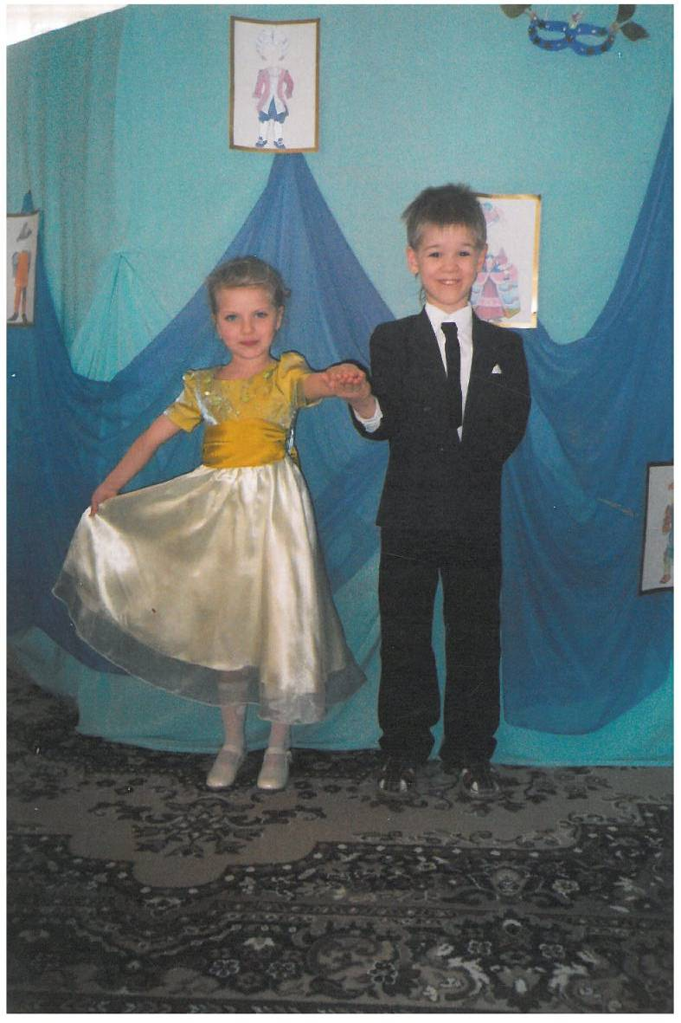

«Древние люди» «Русь»

XXI век
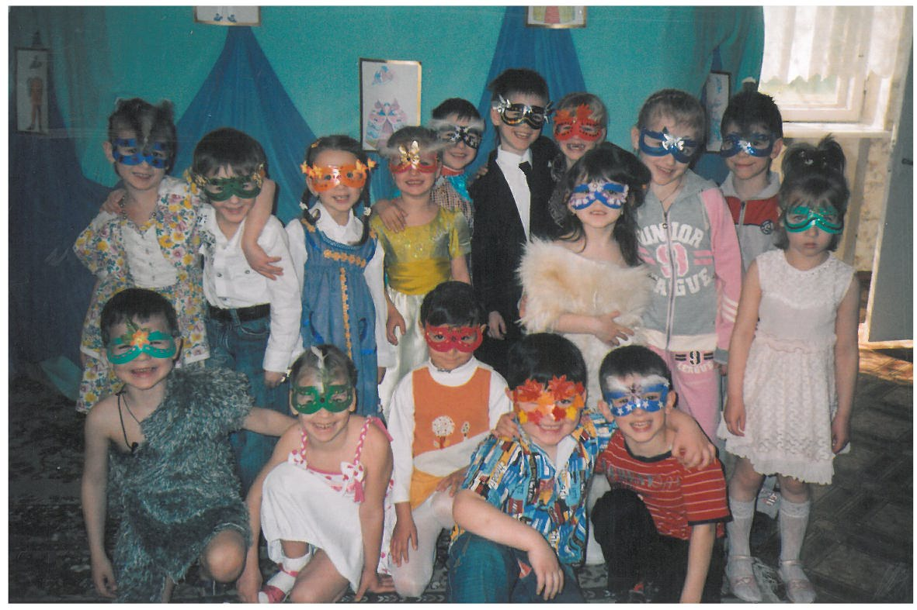

Театр «Золотая туфелька»
приглашает к себе друзей.

